Δημιουργία κόμικ με το Comic Strip Creator
Επιλέγουμε “Single Strip” για μονή σειρά κόμικ ή “Double Strip” για διπλή σειρά κόμικ. (εικόνα 8)
Αν επιλέξουμε την μονή σειρά κόμικ, βλέπουμε στο αριστερό μέρος τις 4 βασικές επιλογές:
α. Frames
Μπορούμε να προσθέσουμε frames (καρέ) στο κόμικ, να «κλειδώσουμε» την θέση τους αλλά και να διαγράψουμε frames.
β. Backgrounds
Θα πρέπει να αναζητήσουμε εικόνα background είτε από τον φάκελο που κατεβάσαμε πατώντας σε προηγούμενο βήμα το “backgrounds” είτε να βάλουμε άλλη ή άλλες εικόνες της επιλογής μας. Το “background” είναι η εικόνα φόντου του κόμικ μας. Μπορεί σε κάθε frame να είναι είτε η ίδια είτε διαφορετική. (εικόνα 9)
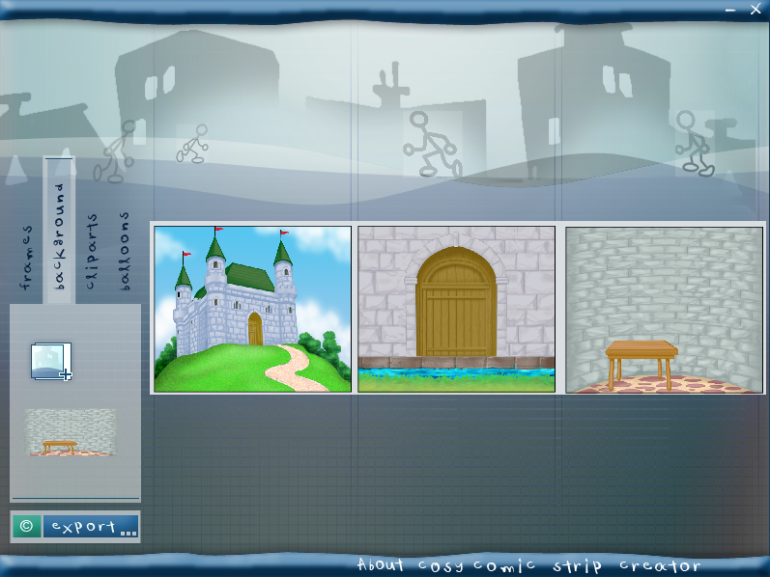
γ. Cliparts
Θα πρέπει να αναζητήσουμε εικόνα από τον φάκελο που κατεβάσαμε πατώντας στην επιλογή “cliparts”. Πρόκειται για εικόνες που αφορούν τον ήρωα ή τους ήρωες του κόμικ. To comicstripcreator.org μας δίνει δωρεάν τρεις βασικούς χαρακτήρες – ήρωες του κόμικ: Ένα αγόρι, ένα κορίτσι και ένα σκύλο. Και εδώ μπορούμε να χρησιμοποιήσουμε μια εικόνα της επιλογής μας

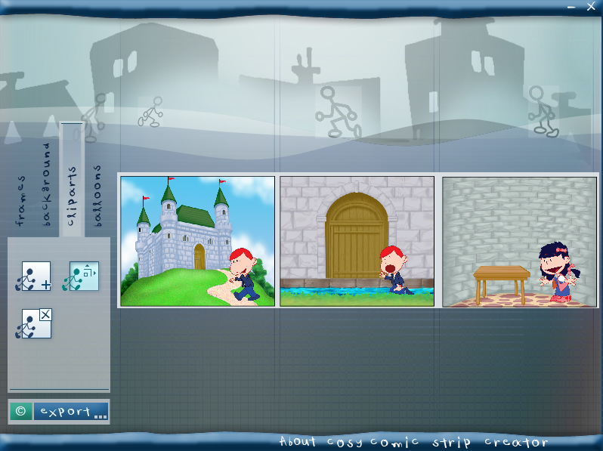
δ. Balloons
Είναι τα βασικά σχήματα με τα οποία εισάγουμε πλαίσια κειμένου για τα λόγια των ηρώων του κόμικ μας
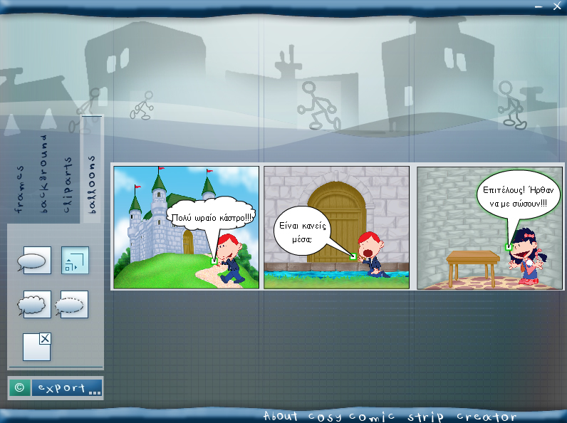
Τέλος, πατάμε το κουμπί “export” για να αποθηκεύσουμε το κόμικ που δημιουργήσαμε. Φυσικά, μπορούμε να χρησιμοποιήσουμε την διπλή (double) σειρά κόμικ, ή με ένα πρόγραμμα επεξεργασίας εικόνας να ενώσουμε τις πολλές διαφορετικές μονές σειρές κόμικ για την δημιουργία μιας πλήρους ιστορίας. Η χρήση του προγράμματος είναι εξαιρετικά εύκολη και μπορεί να χρησιμοποιηθεί και από παιδιά. Το μόνο που χρειάζεται είναι απλή γνώση υπολογιστών και λίγη φαντασία….

